Problema 2

Pasii 3 si 4
Pas 3 (numarul Y este complet marcat, deci X > Y; mergem la finalul benzii si scriem delimitatorul 2 si 1-ul in plus pentru scrierea speciala a numerelor in baza 1; apoi scriem inca un 1 corespunzator unitatii din X care a fost deja marcata cu a la pas 1)
- Citim B, scriem 2, pas dreapta
- Citim B, scriem 1, pas dreapta
- Citim B, scriem 1, pas stanga
- Cat timp citim 1, 2, 0 sau b, nu modificam banda, pas stanga
- Citim a, scriem a, pas drepta
- Sarim la pas 4 (vom copia la sfarsitul benzii unitatile nemarcate din X)

Pas 4 (copiem la finalul benzii cele Y - X unitati ramase nemarcate la finalul numarului Y sau cele X - Y - 1 unitati ramase nemarcate la finalul numarului X dupa terminarea primului pas)
- Citim 1, scriem c, pas dreapta
Sau citim 0 sau 2, nu modificam banda. Pas dreapta => stop in stare finala
- Cat timp citim 1, 2, 0, b nu modificam banda, pas dreapta
- Citim B, scriem 1, pas stanga
- Cat timp citim 1, 2, 0, b, nu modificam banda, pas stanga
- Citim c, scriem c, pas dreapta
- Repetam pas 4

Graful masinii Turing
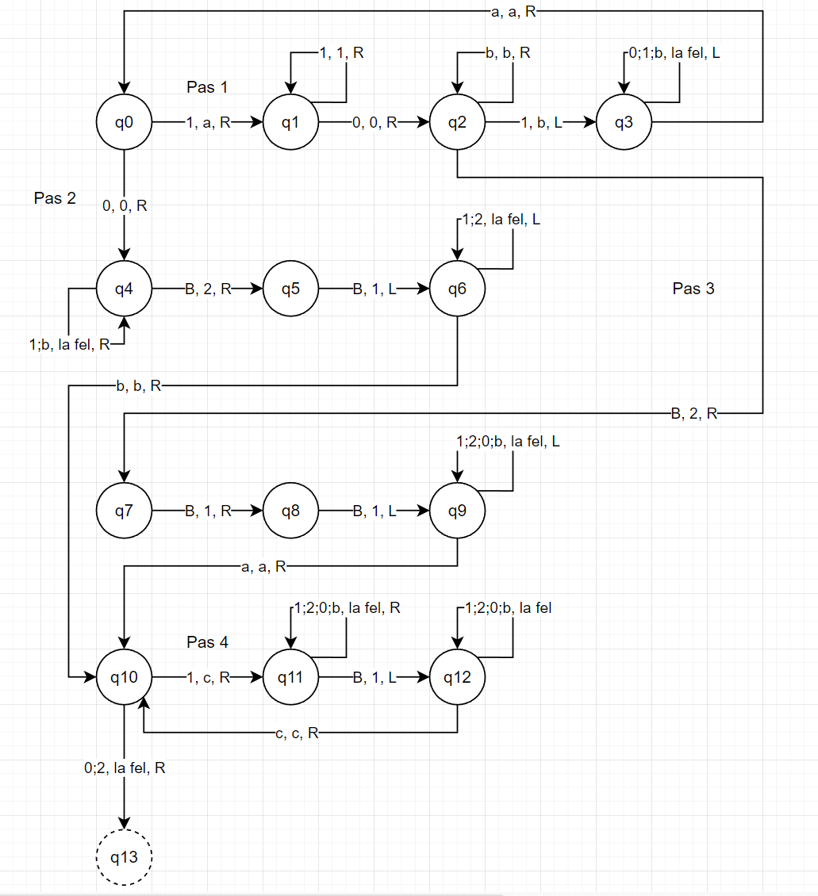

Complexitatea spatiu
CS = marimea lui X + celula cu 0 + marimea lui Y + celula cu 2 + marimea lui |X - Y|
CS = O(X + 1 + Y + 1 + |X - Y|)
CS = O(max(X, Y))
Complexitatea timp
Pasul 1 se executa de min(X, Y) si parcurge numarul de casute nemarcate din X + celula cu 0 + numarul de casute marcate din Y (care este egal cu numarul de casute marcate din X). Deci, CT pentru pasul 1 este O(min(X, Y) * (X + 1)) = O(min(X, Y) * X)
Pasul 2 (X <= Y) se executa doar o data si parcurge celula cu 0 + numarul Y + celula pe care o scrie cu 2 + celula pe care o scrie cu 1 + celulele cu 1 si 2 inapoi + numarul Y nemarcat + celula cu b. Deci, CT pentru pasul 2 este O(1 + Y + 2 + 2 + Y + 1) = O(Y)
Pasul 3 (X > Y) se executa doar o data si parcurge celulele pe care le a scris cu 1 si 2 + celulele cu 1 si 2 inapoi + numarul Y + numarul X nemarcat + celula cu a. Deci, CT pentru pasul 3 este O(3 + 3 + Y + X + 1) = O(X)
Pasul 4 are doua cazuri:
Cazul 1 (X <= Y) se executa de Y – X ori si parcurge celula pe care o scrie cu c + restul numarului Y nemarcat + celula cu 2 + ce s a scris pana acum din |X – Y| + celula pe care scriem 1 + ce s a scris pana acum din |X – Y| + celula cu 2 + restul numarului Y nemarcat + plus celula cu c. Deci, Ct pentru pasul 4.1 este O((Y - X) * (1 + Y + 1 + |X - Y| + 1 + |X - Y| + 1 + Y + 1)) = O((Y - X) * (2Y + 2|X - Y| + 5)) = O(Y * Y) = O(Y^2)
Cazul 2 (X > Y) se executa de X - Y – 1 ori si parcurge celula pe care o scrie cu c + restul numarului X nemarcat + celula cu 0 + numarul Y + celula cu 2 + ce s a scris pana acum din |X – Y| + celula pe care scriem 1 + ce s a scris pana acum din |X – Y| + celula cu 2 + numarul Y + celula cu 0 + restul numarului X nemarcat + celula cu c. Deci, CT pentru pasul 4.2 este O((X - Y – 1) * (1 + X + 1 + Y + 1 + |X - Y| + 1 + |X - Y| + 1 + Y + 1 + X + 1)) = O((X – Y - 1) * (2X + 2Y + 2|X - Y| + 7)) = O(X * X) = O(X^2)

Avem 2 cazuri:
CT pentru X <= Y => CT = O(min(X, Y) * X) + O(Y) + O(Y^2) = O(X^2 + Y + Y^2) = O(Y^2)
CT pentru X > Y => CT = O(min(X, Y) * X) + O(X) + O(X^2) = O(Y*X + X + X^2) = O(X^2)
Deci, CT este O(max(X, Y)^2).

